Uniwersytet Warmińsko – Mazurski w Olsztynie
Wydział Geoinżynierii

RAPORT

z badania ankietowego przedmiotów przeprowadzonego wśród studentów na Wydziale Geoinżynierii

semestr 2021Z i 2021L

rok akademicki 2021/2022

Olsztyn, dnia 8.11.2022 r.

- Zestawienie danych statystycznych
Cykl dydaktyczny: semestr zimowy 2021/2021 (2021Z)
semestr letni 2021/2021 (2021L)

Czas trwania ankiety: 27.01.2022 r. – 06.03.2022 r.
22.06.2022 r. – 25.09.2022 r.

Sposób przeprowadzenia ankiety: system elektroniczny USOSweb

Respondenci: studenci studiów stacjonarnych i niestacjonarnych I i II stopnia kierunków: budownictwo, geodezja i kartografia, geoinformatyka, gospodarka przestrzenna, inżynieria środowiska, oraz turystyka i rekreacja

Semestr 2020Z
- Liczba studentów uprawnionych do wypełnienia ankiety wynosiła: 1808.
- Liczba studentów, którzy wypełnili przynajmniej 1 ankietę to 346 (19,1% uprawnionych).
- Liczba dostępnych ankiet to 26107 sztuk.
- Liczba wypełnionych ankiet to 1907 sztuk, co stanowi 7,3% wszystkich dostępnych ankiet.
- Oceniono 155 nauczycieli akademickich prowadzących zajęcia w semestrze zimowym w roku akademickim 2020/2021.
- Oceniono 605 zajęć.
- Wystawiono 252 komentarze.
Semestr 2020L
- Liczba studentów uprawnionych do wypełnienia ankiety wynosiła: 13780.
- Liczba studentów, którzy wypełnili przynajmniej 1 ankietę to 2823 (20,5% uprawnionych).
- Liczba dostępnych ankiet to 287240 sztuk.
- Liczba wypełnionych ankiet to 19532 sztuk, co stanowi 6,8% wszystkich dostępnych ankiet.
- Oceniono 146 nauczycieli akademickich prowadzących zajęcia w semestrze letnim w roku akademickim 2020/2021.
- Oceniono 4804 zajęć.
- Wystawiono 3549 komentarzy.
Dane uwzględnione z pisma BKsz.0020.JKsz.19.2022 z dnia 29 września 2022 r. dotyczące badań ankietowych „ Jakość realizacji zajęć dydaktycznych”.

- Syntetyczne zestawienie wyników ankiet
- Zestawienie wyników ankiet wszystkich pracowników Wydziału Geoinżynierii, których oceniono w semestrze zimowym i letnim roku akademickiego 2021/2022 (2021Z i 2021L).
Semestr 2020Z
Ogółem oceniono 155 nauczycieli prowadzących zajęcia w okresie, który obejmuje raport. Średnia ocena na jednego pracownika to 4,75. Ocenę poniżej 3,0 (2,63) odnotowano w jednym przypadku. Czterech nauczycieli uzyskało ocenę z przedziału 3,0 – 3,5. 122 pracowników czyli ponad 79% uzyskało ocenę powyżej 4,5.
Semestr 2020L
Ogółem oceniono 146 nauczycieli prowadzących zajęcia w okresie, który obejmuje raport. Średnia ocena na jednego pracownika to 4,80. Dwóch nauczycieli uzyskało ocenę poniżej 3,0 (2,62; 2,64), a oceny z przedziału 3,0 – 3,5 (3,12 i 3,28) odnotowano w dwóch przypadkach. 128 pracowników czyli prawie 88% uzyskało ocenę powyżej 4,5.
Rozkład wyników przedstawiono na wykresach nr 1 i 2.
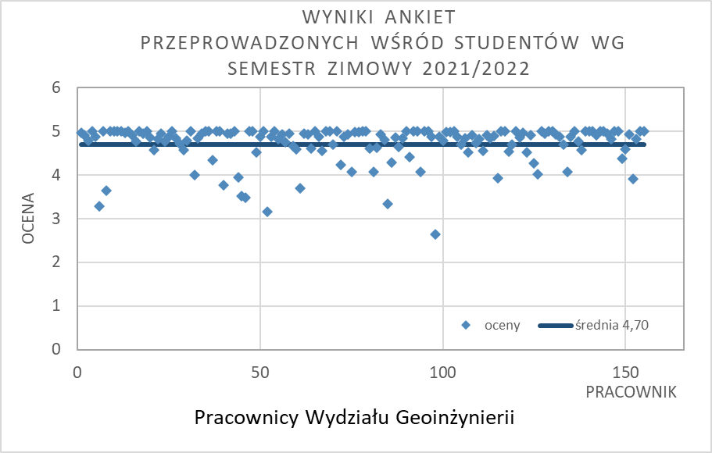
Wykres nr 1. Wyniki ankiet wszystkich pracowników Wydziału Geoinżynierii, których oceniono w semestrze zimowym roku akademickiego 2021/2022 (2021Z).

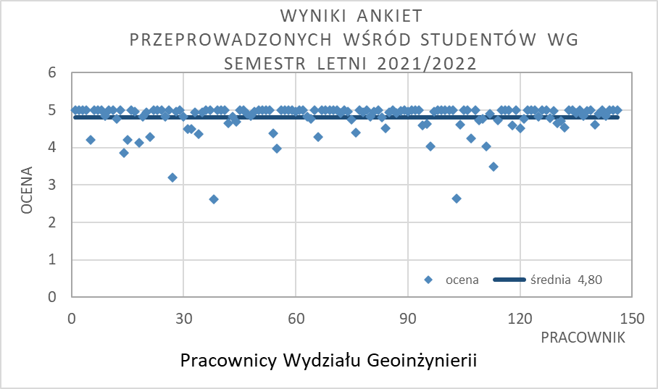
Wykres nr 2. Wyniki ankiet wszystkich pracowników Wydziału Geoinżynierii, których oceniono w semestrze letnim roku akademickiego 2021/2022 (2021L).

- Zestawienie wyników ankiet nauczycieli z tytułem profesora i stopniem doktora habilitowanego.
Semestr 2020Z
Oceniono 62 nauczycieli z tytułem profesora i stopniem doktora habilitowanego prowadzących zajęcia na Wydziale Geoinżynierii. Średnia ocen w tej grupie to 4,75. Odnotowano jedną bardzo niską ocenę: 2,63. 54 pracowników czyli 87%, uzyskało ocenę powyżej 4,5.
Semestr 2020L
Oceniono 65 nauczycieli z tytułem profesora i stopniem doktora habilitowanego prowadzących zajęcia na Wydziale Geoinżynierii. Średnia ocen w tej grupie to 4,80. Odnotowano jedną bardzo niską ocenę poniżej 3,0 (2,64) i jedną w przedziale od 3,0 – 3,5 (3,48). 60 pracowników czyli ponad 92 %, uzyskało ocenę powyżej 4,5.
Wyniki ankiet w tej grupie przedstawiono na wykresach nr 3 i 4.
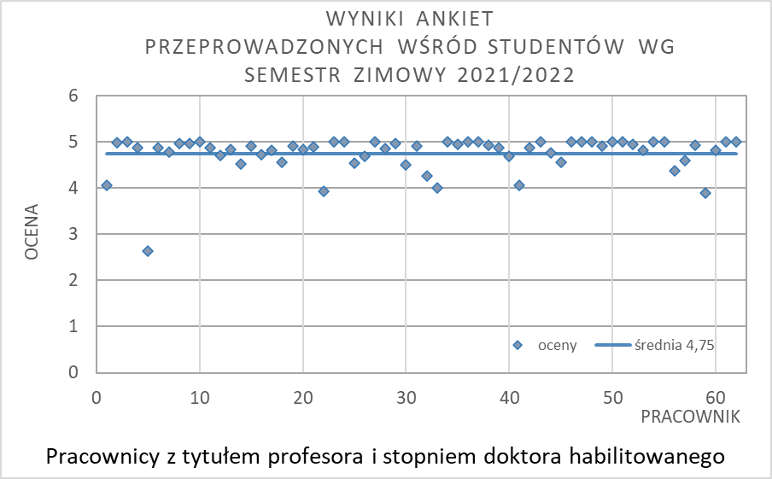
Wykres nr 3. Wyniki ankiet profesorów i doktorów habilitowanych pracujących na Geoinżynierii, których oceniono w semestrze zimowym roku akademickiego 2021/2022 (2021Z).

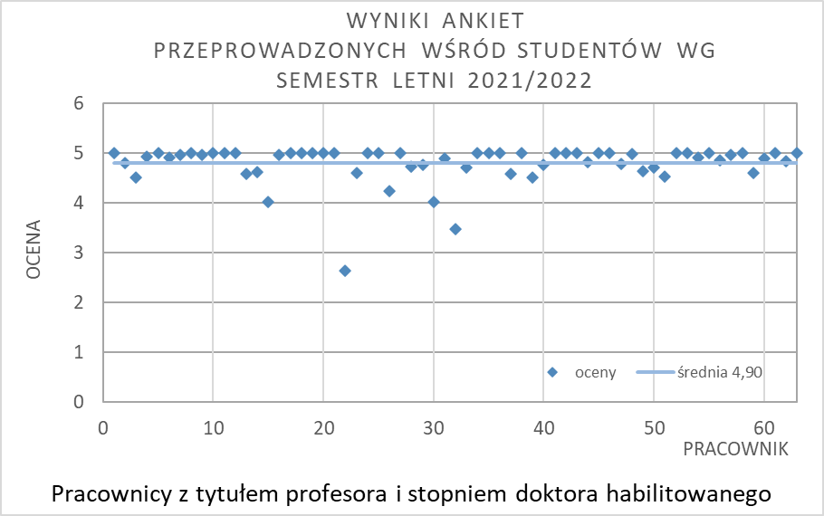
Wykres nr 4. Wyniki ankiet profesorów i doktorów habilitowanych pracujących na Geoinżynierii, których oceniono w semestrze letnim roku akademickiego 2021/2022 (2020L).

- Zestawienie wyników ankiet nauczycieli zatrudnionych na stanowiskach adiunktów, starszych wykładowców i asystentów.
Semestr 2020Z
Średnia ocen w grupie nauczycieli zatrudnionych na stanowiskach adiunktów, asystentów oraz starszych wykładowców (74 nauczycieli), prowadzących zajęcia na Wydziale Geoinżynierii to 4,68. Nikt z tej grupy pracowników nie uzyskał oceny poniżej 3,0 a trzy osoby uzyskały ocenę w zakresie 3,0-3,5 (3,16, 3,34 i 3,47). W tej grupie pracowników 62 pracowników czyli około 85%, uzyskało ocenę powyżej 4,5.
Semestr 2020L
Średnia ocen w grupie nauczycieli zatrudnionych na stanowiskach adiunktów, asystentów oraz starszych wykładowców (73 nauczycieli), prowadzących zajęcia na Wydziale Geoinżynierii to 4,78. Jeden nauczyciel uzyskał ocenę poniżej 3,0 (2,62) i jeden z pracowników uzyskał ocenę w przedziale od 3,0 – 3,5 (3,19). 61 pracowników czyli ponad 84%, uzyskało ocenę powyżej 4,5.
Wyniki ankiet w tej grupie przedstawiono na wykresach nr 5 i 6.

Wykres nr 5. Wyniki ankiet adiunktów, asystentów i starszych wykładowców pracujących na Wydziale Geoinżynierii, których oceniono w semestrze zimowym roku akademickiego 2021/2022 (2021Z).
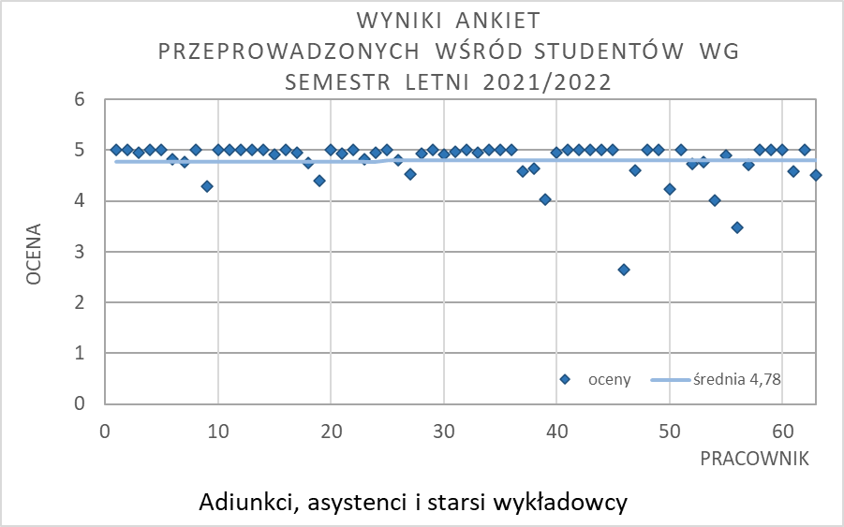
Wykres nr 6. Wyniki ankiet adiunktów, asystentów i starszych wykładowców pracujących na Wydziale Geoinżynierii, których oceniono w semestrze letnim roku akademickiego 2021/2022 (2021L).

- Zestawienie wyników ankiet uczestników studiów doktoranckich prowadzących zajęcia w semestrze 2020 L.
Semestr 2020Z
Ocenionych zostało 19 uczestników studiów doktoranckich, prowadzących zajęcia na Wydziale Geoinżynierii. Średnia ocen w tej grupie to 4,79. Żaden z doktorant nie uzyskał oceny poniżej 3,0. W przedziale ocen 3,0 − 3,5 znalazł się jeden z doktorantów. 89% ocenianych doktorantów uzyskało ocenę powyżej 4,5.
Semestr 2020L
Ocenionych zostało 8 uczestników studiów doktoranckich, prowadzących zajęcia na Wydziale Geoinżynierii. Średnia ocen w tej grupie to 4,90. Żaden z doktorantów nie uzyskał oceny poniżej 3,5. 87% ocenianych doktorantów uzyskało ocenę powyżej 4,5.
Wyniki ankiet w tej grupie przedawniono na wykresach 7 i 8.
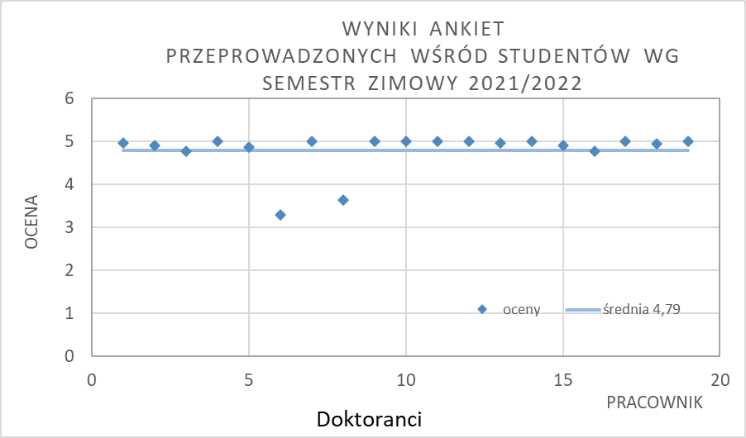
Wykres nr 7. Wyniki ankiet doktorantów prowadzących zajęcia pracujących na Wydziale Geoinżynierii, których oceniono w semestrze zimowym roku akademickiego 2021/2022 (2021Z).

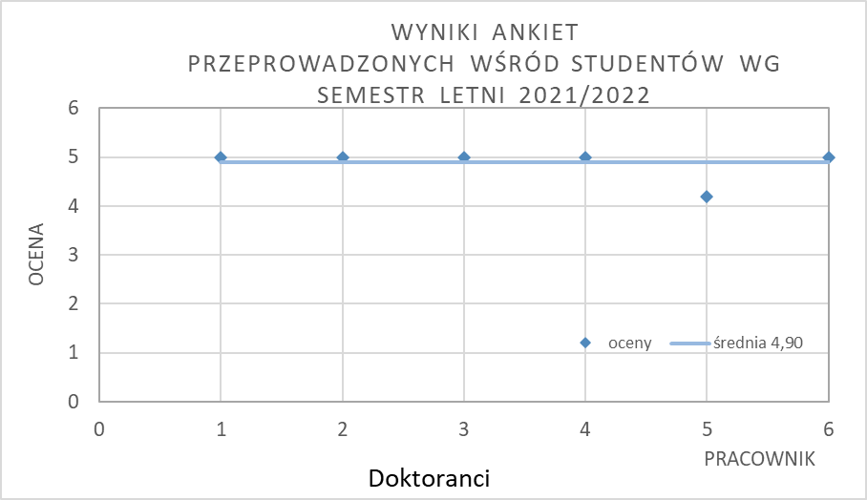
Wykres nr 8. Wyniki ankiet doktorantów prowadzących zajęcia pracujących na Wydziale Geoinżynierii, których oceniono w semestrze letnim roku akademickiego 2021/2022 (2021L).

Podsumowanie całego roku akademickiego 2021/2022.
Liczba studentów, którzy wypełnili przynajmniej 1 ankietę w obu semestrach roku akademickiego 2021/2022 na Wydziale Geoinżynierii była porównywalna z liczbą ankiet wypełnionych w poprzednim roku akademickim.
Zauważono, że w ankietach oceniających zajęcia w roku akademickim 2020/2021 było mniej komentarzy i jest kolejny rok, gdy spada liczba komentarzy.
W badaniu ankietowym przedmiotu i nauczyciela akademickiego nie zawsze uzyskano oceny wiarygodne, gdyż liczba ankiet nie stanowiła próby niereprezentatywnej.
Realizacja zajęć dydaktycznych przez pracowników Wydziału Geoinżynierii została oceniona z reguły wysoko i bardzo wysoko. Ogółem na wydziale prawie 87% nauczycieli prowadzących zajęcia uzyskało ocenę powyżej 4,5 i jest wynik zdecydowanie wyższy niż roku ubiegłym, gdzie ocenę powyżej 4,5 uzyskało 75%.
Trzech nauczycieli akademickich otrzymało oceny poniżej 3.0 co stanowi poniżej 1% wszystkich ocen, sześciu nauczycieli otrzymało oceny w przedziale 3−3,5 co stanowi niecałe 2% wszystkich ocen. W porównaniu z rokiem akademickim 2019/2020 jest to wynik lepszy.
Oceny zajęć prowadzonych przez doktorantów były bardzo wysoka i był to kolejny rok akademicki, gdy zanotowano wzrost ocen w porównaniu z rokiem ubiegłym.
Zauważono także, iż w ostatnich kilku latach akademickich, powtarzają się prowadzący, którzy otrzymują niskie oceny z ankiety przeprowadzonej wśród studentów. Niskie oceny potwierdzone są także wystawionymi komentarzami.
Pracownicy, których działalność dydaktyczna została oceniona na niskim, w skali oceny, poziomie zostaną poproszeni o ustosunkowanie się do ocen i komentarzy studentów. Z częścią pracowników przeprowadzone zostaną rozmowy, wytypowano także grupę osób do hospitacji w roku akademickim 2022/2023.
W dalszym ciągu, pomimo podejmowania działań informujących i zachęcających studentów do wypełniania ankiet, zaangażowania opiekunów lat, pracowników oraz wydłużenia czasu możliwości wypełnienia ankiety uzyskana zwrotność jest ciągle niezadowalająca. Zmiana kwestionariusza polegająca na zmniejszeniu ilości i doprecyzowaniu pytań nie wpłynęła na ilość wypełnianych ankiet

